- Доказать допустимость правила 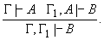

- Доказать эквивалентность формул

3. Доказать, что множество формул непротиворечиво тогда и только тогда, когда существует формула, невыводимая из

